اظهارنظر مجمع‌مشورتی‌حقوقی
درخصوص:

- طرح ممنوعيت تبليغات و معرفي محصولات و خدمات غيرمجاز و آسيب‌رسان به سلامت در رسانه‌هاي ارتباط جمعي داخلي و بين المللي و فضاهاي مجازي
- لايحه موافقتنامه تأسيس دالان حمل و نقل و گذر بين‌المللي بين دولت هاي جمهوري‌اسلامي‌ايران، جمهوري‌اسلامي‌ افغانستان و جمهوري هند (موافقتنامه چابهار)

کد گزارش: ۹609071
تاریخ انتشار: 21/09/۱۳۹6

شناسنامه گزارش
موضوعات:

تهیه‌کننده: پژوهشکده شورای نگهبان
شماره گزارش: 9609071
تاریخ تنظیم: 21/09/1396

طرح ممنوعيت تبليغات و معرفي محصولات و خدمات غيرمجاز و آسيب‌رسان به سلامت در رسانه‌هاي ارتباط جمعي داخلي و بين‌المللي و فضاهاي مجازي 2
لايحه موافقتنامه تأسيس دالان حمل و نقل و گذر بين‌المللي بين دولت‌هاي جمهوري‌اسلامي‌ايران، جمهوري‌اسلامي‌ افغانستان و جمهوري هند (موافقتنامه چابهار) 8



طرح ممنوعيت تبليغات و معرفي محصولات و خدمات غيرمجاز و آسيب‌رسان به سلامت در رسانه‌هاي ارتباط جمعي داخلي و بين‌المللي و فضاهاي مجازي
(اعاده شده از شوراي نگهبان)
مقدمه
«طرح ممنوعيت تبليغات و معرفي محصولات و خدمات غيرمجاز و آسيب‌رسان به سلامت در رسانه‌هاي ارتباط جمعي داخلي و بين‌المللي و فضاهاي مجازي» كه در جلسه علني مورخ 21/ 2 /1395 به تصويب مجلس شوراي اسلامي رسيده بود، پس از ارسال نزد شوراي ‌نگهبان با ابهاماتي مواجه شد. حال مجلس به منظور رفع ابهامات مذكور اصلاحاتي را در مصوبه سابق خود اعمال نموده است كه در اين گزارش به بررسي اصلاحات صورت‌گرفته خواهيم پرداخت.
شرح و بررسي
1) مجلس به‌منظور رفع ابهام از عبارت «اطلاعات نادرست و تبليغ خلاف واقع»، قيد «كه نوعاً موجب گمراهي و فريب مخاطب مي‌شود» را بعد از عبارت مزبور اضافه نموده است و همچنين يك تبصره جديد ذيل ماده(1) اضافه نموده و براساس آن مصاديق «اطلاعات نادرست و تبليغ خلاف واقع» را بيان نموده است. در خصوص اصلاحات مزبور نكات ذيل حائز اهميت است:
اول- اگرچه سعي شده ملاكي جهت تشخيص «اطلاعات نادرست و تبليغ خلاف واقع» ارائه شود ولكن قيد مزبور خود از جهت نحوه تشخيص واجد ابهام بوده و مشخص نيست چه نوع اطلاعات يا تبليغاتي را مي‌توان گمراه‌كننده و يا فريبنده محسوب نمود.
دوم- مطابق تبصره الحاقي، مصاديق «اطلاعات نادرست و تبليغ خلاف واقع»، اطلاعات يا ادعاهاي اثبات نشده و يا تأييد نشده‌اي دانسته شده كه توسط وزارت بهداشت درباره موارد مختلفي مشخص مي‌گردد. در اين خصوص باتوجه به جرم انگاري «ارائه طلاعات نادرست و تبليغ خلاف واقع» در ماده (1) از يك سو و عدم وجود ملاك مشخصي جهت اين موارد از سوي ديگر، اعطاي چنين صلاحيتي به وزارت بهداشت مغاير اصل 36 قانون‌اساسي تلقي مي‌شود.
همچنين با عنايت به اينكه در صدر ماده (1) باتوجه به قيد اضافه شده، «اطلاعات نادرست و تبليغ خلاف واقع» تعريف شده است، مشخص نيست چگونه با حكم موضوع تبصره الحاقي جديد كه به نوعي در مقام تعيين كامل مصاديق اين اطلاعات و تبليغات مي‌باشد قابل جمع است.
سوم- اطلاق چنين حكمي مبني بر لزوم تأييد وزارت بهداشت درخصوص آثار همه موارد، از چنان گستره‌اي برخوردار است كه براساس آن بيان خواص و آثار برخي گياهان دارويي و طبيعي كه ممكن است از طريق تجربه و يا امر ديگري احراز شده باشد ولكن از سوي وزارت بهداشت تأييد نشده جرم انگاري شده است. به‌ خصوص باتوجه به غني بودن آموزه‌هاي دين مبين اسلام درحوزه سلامت، حتي بيان و يا انتشار آيات يا احاديثي كه از سوي ائمه معصومين (سلام‌الله‌عليها) در خصوص خواص برخي گياهان و يا مواد غذايي و طبيعي فرموده شده، مشمول جرم موضوع اين قانون مي گردد، چراكه اين موارد فاقد تأييديه از سوي وزارت بهداشت مي‌باشند.
چهارم - علاوه بر ايراد فوق اطلاق مذكور مي‌تواند از جهت عدم مطابقت با بند «12» سياست‌هاي كلي سلامت نيز محل تأمل جدي باشد. با اين توضيح كه مطابق بند مزبور «بازشناسی، تبیین، ترویج، توسعه و نهادینه نمودن طب سنتی ایران» از جمله سياستهاي كلي نظام در حوزه سلامت تلقي شده است. در نتيجه باتوجه به اينكه ترويج و تبيين طب سنتي مستلزم بيان آثار و فوائد مواردي از جمله گياهان داروئي مي‌باشد و چنين اموري مي‌تواند مورد تأييد وزارت مربوطه نباشد ممنوع و مشمول مجازات مي‌گردد. البته در ذيل بند «12» سياست‌هاي كلي سلامت، به نظارت وزارت بهداشت به ارائه خدمات طب سنتي و داروهاي گياهي اشاره شده است، اما اطلاق و عموم و جرم‌انگاري مصوبه حاضر بسيار فراتر از حق نظارت مذكور مي‌باشد.
پنجم- مصوبه شوراي عالي انقلاب فرهنگي درخصوص «سند ملي گياهان دارويي و طب سنتي» واجد احكام متعددي است كه مصوبه حاضر در تعارض با چنين مصوبه اي تلقي مي‌شود. به عنوان مثال بند «4» ماده (1) اين سند در تعريف «طب سنتي» مقرر داشته «به مجموعه تمامي علوم و تجربيات نظري و عملي شامل كليه اقدامات بهداشتي، رويكردها، اطلاعات و باورهايي كه به اشكال مختلف دارويي، براي حفظ سلامتي و همچنين پيشگيري، تشخيص و درمان بيماري‌ها به كار مي‌روند و به‌صورت گفتاري يا نوشتاري از نسلي به نسل ديگر در يك منطقه جغرافيايي انتقال مي‌يابند و همچنين قابليت روزآمد شدن با حفظ چارچوب‌هاي اساسي را دارا مي‌باشند، طب سنتي گفته مي‌شود. ... »
همانگونه كه مشاهده مي‌شود در تعريف «طب سنتي»، «باورها» نيز بخشي از تعريف محسوب شده اند و بدون شك چنين امري نمي‌تواند مطابق شيوه تعيين مصاديق كالاهاي آسيب رسان در مصوبه حاضر باشد.
همچنين در بند «4» ماده (2) اين سند به «اعتقاد راسخ به حفظ سلامت و بهداشت جسم و جان در آموزه‌هاي دين؛» به‌ عنوان يكي از ارزش‌هاي بنيادين اشاره شده است كه حاكي از محتواي آموزه‌هاي ديني ما در خصوص طب سنتي و گياهان دارويي است و باعنايت به توضيحات پيش گفته مطابق مصوبه حاضر، انتشار چنين آموزه‌هايي نيز بدون تأييد وزارت بهداشت منع گرديده است.
ماده (3) اين سند نيز در مقام بيان «چشم‌انداز» طب سنتي و گياهان دارويي به ويژگي‌هاي «بخش گياهان دارويي و طب سنتي» اشاره نموده است كه از جمله اين ويژگي‌ها «مورد وثوق و افتخارآفرين براي آحاد جامعه در ايران و جهان» بودن، است و لذا مصوبه حاضر نمي‌تواند در تطابق با چنين ويژگي‌هايي براي طب سنتي و گياهان دارويي باشد.
علاوه بر موارد فوق سند مزبور ناظر به مواردي است كه، مصوبه حاضر نه تنها در تطابق با چنين مواردي نمي‌باشد بلكه در تعارض با آن‌ها محسوب مي‌شود. موارد زير از اين جمله‌اند:
- خوداتكايي، اشتغال‌زايي و استفاده حداكثري از توان داخلي در بخش گياهان دارويي و طب سنتي
- استفاده حداكثري از طبيعت و فرآورده‌هاي طبيعي در راستاي سلامت انسان و رفاه اجتماعي با حفظ چرخه‌هاي اكوسيستمي طبيعت
- ترويج، اطلاع‌رساني و فرهنگ‌سازي در حوزه گياهان دارويي و فرآورده‌هاي گياهي
- استفاده از ظرفيت رسانه ملي و حمايت از اطلاع‌رساني در رسانه‌هاي عمومي و تخصصي و برگزاري نمايشگاه‌ها و جشنواره‌هاي ملي و بين‌المللي در حوزه گياهان دارويي
- كسب سهم ۱۰ درصد ارزش بازار بهداشت كشور بر اساس قواعد و مباني طب سنتي از جمله رعايت اصول شش‌گانه سلامت
- كسب سهم ۴ درصد ارزش بازار درمان كشور
- كسب سهم ۲ درصد ارزش بازار داروي كشور توسط محصولات تأييد شده مبتني بر داروهاي طب سنتي
- كسب رتبه نخست منطقه در رفع نيازهاي سلامت و پزشكي در حوزه طب سنتي و صدور خدمات، دانش فني و فرآورده‌هاي گياهي و طبيعي به ميزان ۲۰% از صادرات خدمات پزشكي كشور
- حمايت از به ‌كارگيري خدمات طب سنتي در تمام سطوح نظام ارجاع و پزشك خانواده
- ترويج آموزه‌هاي اسلامي (قرآن، عترت) در حوزه سلامت و تغذيه
- ترويج سبك زندگي سالم بر مبناي تعاليم اسلامي منطبق بر طب سنتي، در برنامه‌هاي آموزش عمومي مردم با استفاده از ظرفيت‌هاي رسانه ملي، مطبوعات، مساجد و ساير اماكن مذهبي، مراكز سلامتي و ساير اماكن عمومي و ساير روش‌هاي اطلاع‌رساني و آگاه‌سازي عمومي
- استفاده از منابع ايراني ـ اسلامي طب سنتي و ترويج آنها
- شناسايي و صيانت و به‌كارگيري ميراث معنوي و منابع معتبر علمي ضمني و تصريحي طب سنتي ايراني ـ اسلامي به ويژه از طريق هماهنگي بين بخشي با سازمان ميراث فرهنگي
همچنين فارغ از موارد فوق مطابق ماده (6) سند مزبور، «ساز و كار اجرايي نمودن و نظارت بر اجراي سند گياهان دارويي و طب سنتي» بيان شده و مطابق بند «3» همين ماده «ستاد توسعه علوم و فناوري گياهان دارويي و طب سنتي كه از اين پس ستاد خوانده مي‌شود، وظيفه سياست‌گذاري اجرايي، راهبري، هماهنگي، پايش شاخص‌ها و ايجاد ارتباطات بين دستگاهي لازم اعم از دولتي و خصوصي را براي گسترش فناوري و صنايع دانش بنيان در بخش گياهان دارويي و طب سنتي در چارچوب اين سند، بر عهده دارد.... » لذا اطلاق موارد مذكور در ماده (1) مصوبه، كه شامل گياهان و فرآورده‌هاي گياهي نيز مي‌شود و سپردن تأييد اين موارد به وزارت بهداشت و درمان مغاير اين ماده از مصوبه شوراي عالي انقلاب فرهنگي به شمار مي‌رود.
2) مجلس به‌منظور رفع ابهامات مذكور در بند دوم اظهارنظر شوراي‌نگهبان، عبارت «مسئول ذي‌ربط» را جايگزين عبارت «عناوين مشابه» جهت تعيين مسئول در ساير رسانه‌هاي غيرچاپي نموده و همچنين به عدم جبران خسارت در مواردي كه ورود آسيب منتسب به تبليغ كننده نيست، تصريح نموده است. در اين رابطه به نظر مي‌رسد اصلاحات صورت‌گرفته رافع ابهام شوراي‌نگهبان مي‌باشد. هرچند مي‌بايست تصريح به عدم مسئوليت مذكور ذيل خود ماده (1) كه ناظر به پيش‌بيني چنين مجازاتي است ذكر مي‌گرديد.

لايحه موافقتنامه تأسيس دالان حمل و نقل و گذر بين‌المللي بين دولت‌هاي جمهوري‌اسلامي‌ايران، جمهوري‌اسلامي‌ افغانستان و جمهوري هند (موافقتنامه چابهار)
مقدمه
لايحه فوق الذكر با هدف توسعه همكاري‌هاي حمل و نقلي و گذري كشورهاي عضو و بهره‌گيري از امكانات ريلي، جاده‌اي، هوايي و گمركي بندر چابهار در تاريخ 28/4/1396 اعلام وصول و نهايتاً در جلسه علني مورخ 1/9/1396 به‌تصويب مجلس‌شوراي‌اسلامي رسيد.
شرح و بررسي
نكته حائز اهميتي كه در خصوص اين موافقتنامه وجود دارد ناظر به حق شرط مذكور در تبصره ماده واحده اين مصوبه است. با اين توضيح كه مطابق صدر اين تبصره، رعايت اصل 139 قانون‌اساسي صرفاً درخصوص بند «3» ماده (11) لازم‌الرعايه شناخته شده است. درحالي كه اصل 139 قانون‌اساسي علاوه بر «داوري»، ناظر به صلح دعاوي راجع به اموال عمومي و دولتي نيز مي‌باشد و لذا علاوه بر بند «3» ماده (11) كه مربوط به ارجاع اختلافات به داوري مي‌باشد، ساير بندهاي اين ماده نيز كه به نوعي دربردارنده صلح دعاوي مي‌باشد مي‌بايست منوط به رعايت اصل 139 قانون‌اساسي مي‌گرديد.
همچنين مطابق ذيل تبصره ماده واحده موافقتنامه حاضر، رعايت اصل 77 قانون‌اساسي تنها درخصوص مواد (9) و (14) موافقتنامه، لازم‌الرعايه شناخته شده است. درحالي كه به نظر مي‌رسد جزء «ث» بند «4» ماده (10) موافقتنامه حاضر مبني بر تدوين تشريفات (پروتكل‌هاي) عملياتي لازم براي حسن اجراي اين موافقتنامه، نيز شائبه اصلاح موافقتنامه را دارد.

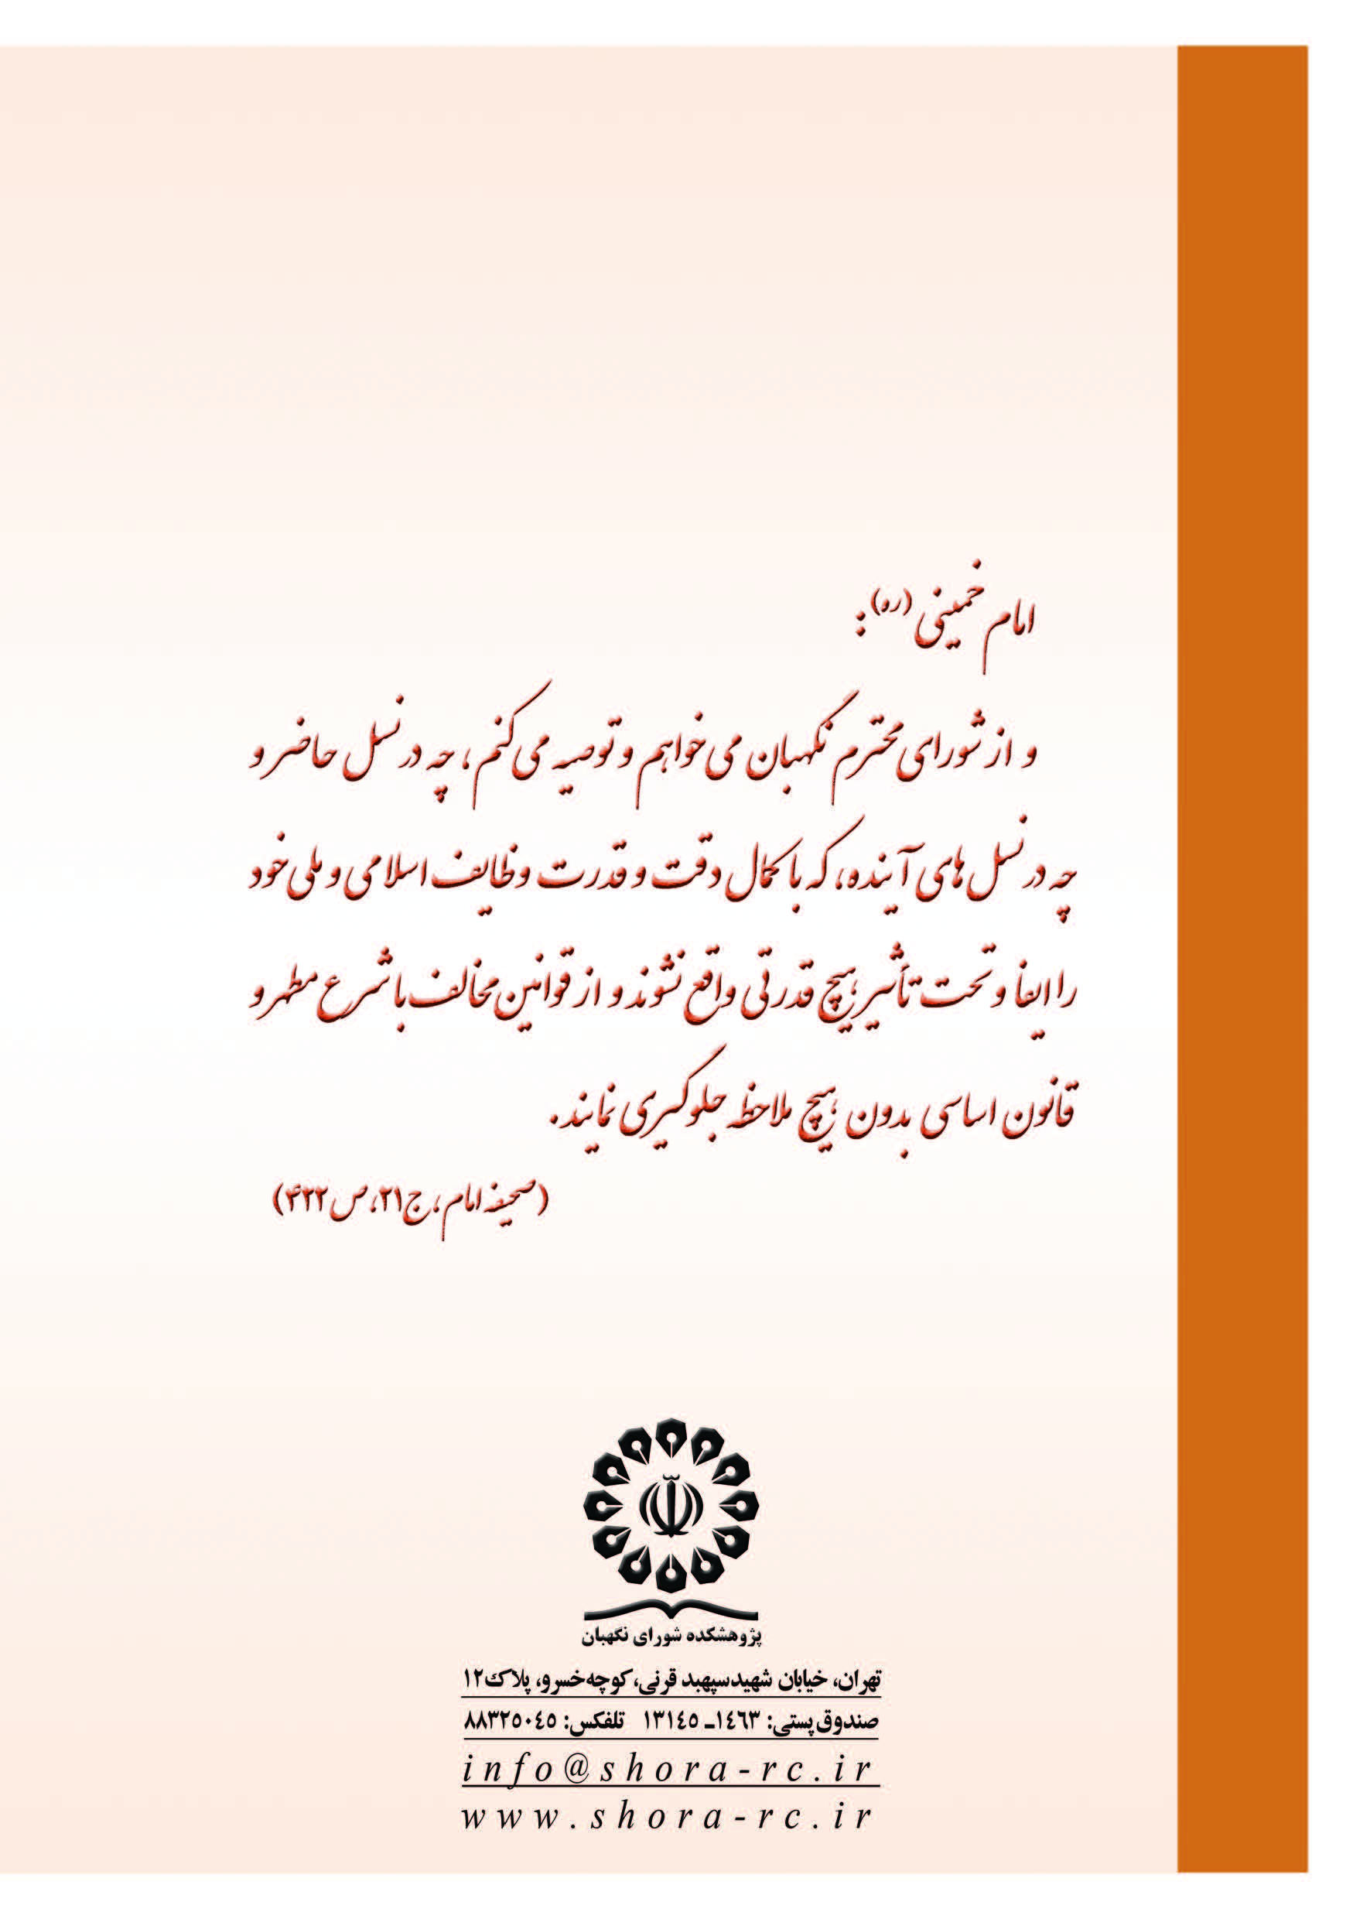

. بند 12 - بازشناسی، تبیین، ترویج، توسعه و نهادینه نمودن طب سنتی ایران. ۱-۱۲- ترویج کشت گیاهان دارویی تحت نظر وزارت جهاد کشاورزی و حمایت از توسعه نوآوری‌های علمی و فنی در تولید و عرضه فرآورده‌های دارویی سنتی تحت نظر وزارت بهداشت، درمان و آموزش پزشکی. ۲-۱۲- استاندارد سازی و روزآمد کردن روش‌های تشخیصی و درمانی طب سنتی و فرآورده‌های مرتبط با آن. ۳-۱۲- تبادل تجربیات با سایر کشورها در زمینه طب سنتی. ۴-۱۲- نظارت وزارت بهداشت، درمان و آموزش پزشکی بر ارائه خدمات طب سنتی و داروهای گیاهی. ۵-۱۲- برقراری تعامل و تبادل منطقی میان طب سنتی و طب نوین برای هم‌افزایی تجربیات و روش‌های درمانی. ۶-۱۲- اصلاح سبک زندگی در عرصه تغذیه.

